TRƯỜNG ĐẠI HỌC CÔNG NGHỆ SÀI GÒN
KHOA CÔNG NGHỆ THÔNG TIN
-----oOo-----

THỰC TẬP TỐT NGHIỆP

Tên đề tài:
XÂY DỰNG WEBSITE
Quản Lý Nhóm

Người hướng dẫn: ThS. BÙI NHẬT BẰNG
Sinh viên thực hiện:
- NGUYỄN VĂN QUÍ
- NGUYỄN NGỌC TRUNG QUÝ
- TRẦN MINH TRÍ
- LƯU THÁI MINH
- LÊ TẤN ĐƯỢC

TP. HỒ CHÍ MINH – NĂM 2026

PHÂN CÔNG
STT | HỌ TÊN | MSSV | CÔNG VIỆC | % ĐÓNG GÓP
1 | Nguyễn Văn Quí | DH52201319 | Backend: Giảng Viên  Leader | 20
2 | Nguyễn Ngọc Trung Quý | DH52201331 | Business Analys | 20
3 | Trần Minh Trí | DH52201639 | Frontend: Sinh Viên  Tester: Sinh Viên | 20
4 | Lưu Thái Minh | DH52201057 | Frontend: Giảng Viên  Tester: Giảng viên | 20
5 | Lê Tấn Được | DH52004750 | Backend: Sinh viên | 20

ĐỊA CHỈ WEBSITE & GITHUB
- Github frontend Sinh viên: https://github.com/qui13082004a-afk/TTTN_FE.git
- Github frontend Giảng viên:
https://github.com/qui13082004a-afk/TTTN_FE_Lecturer.git
- Github backend: https://github.com/qui13082004a-afk/TTTN_BE.git
- Website backend: https://tttn-be-yhdg.onrender.com/

Mục Lục
Chương 1. GIỚI THIỆU ĐỀ TÀI 1
1.1 GIỚI THIỆU CHUNG 1
1.2 CHỨC NĂNG CHÍNH 1
1.3 CÔNG NGHỆ 1
1.3.1 Framework 1
1.3.2 Frontend 2
1.3.3 Backend 2
1.3.4 Database 3
1.4 TRIỂN KHAI HỆ THỐNG 3
Chương 2. Chức năng & Bảng thiết kế hệ thống 5
2.1 Chức năng hệ thống 5
2.2 Thiết kế giao diện người dung: 9
Chương 3. Cơ Sở Dữ Liệu 18
3.1 ERD 18
3.2 CƠ SỞ DỮ LIỆU 19
3.2.1 Database Diagram 19
Chương 4. Kiểm thử 20
4.1 Quy trình kiểm thử 20
Chương 5. Kết Luận 39
5.1 TÓM TẮT 39
5.2 HẠN CHẾ 39

GIỚI THIỆU ĐỀ TÀI

GIỚI THIỆU CHUNG
Hệ thống website STU Teamwork được tạo ra để giúp giảng viên và sinh viên Trường Đại học Công nghệ Sài Gòn (STU) quản lý quá trình học tập và làm việc nhóm hiệu quả hơn. Mục đích chính của hệ thống này là thay thế cách quản lý nhóm, chia công việc và nộp bài thủ công bằng một nền tảng trực tuyến tập trung. Điều này giúp sinh viên dễ dàng trao đổi, theo dõi tiến độ mọi lúc, mọi nơi và xử lý các deadline nhanh chóng. Mục tiêu quan trọng nhất là tạo ra một không gian làm việc (Workspace) trực quan, hỗ trợ tối đa cho sinh viên thực hiện các đồ án, đồng thời giúp giảng viên quản lý, theo dõi lớp học một cách khoa học và tiết kiệm thời gian.

CHỨC NĂNG CHÍNH
Import danh sách sinh viên: Hỗ trợ Giảng viên thao tác thêm mới lớp học và tự động hóa quá trình nhập liệu bằng cách import danh sách sinh viên hàng loạt từ file Excel, giúp tiết kiệm tối đa thời gian so với làm thủ công.
Phân nhóm tự động: Cung cấp công cụ giúp Giảng viên phân chia nhóm học tập cho toàn bộ sinh viên trong lớp một cách nhanh chóng và hoàn toàn tự động dựa trên các thiết lập sĩ số của hệ thống.
Tham gia nhóm học: Cho phép Sinh viên chủ động tìm kiếm các nhóm đang mở đăng ký trong học phần của mình, xem thông tin nhóm (sĩ số, thành viên hiện tại) và thực hiện thao tác xin gia nhập nhóm một cách dễ dàng.
Không gian làm việc (Workspace): Cung cấp một môi trường làm việc trực tuyến tập trung cho các thành viên trong nhóm. Tích hợp các công cụ hỗ trợ tương tác thực chiến như: Quản lý và phân công công việc, Thảo luận nội bộ (Chat) và Theo dõi lịch làm việc.

CÔNG NGHỆ

Framework
Nền tảng: Hệ sinh thái JavaScript (Node.js) và ReactJS.
Là sự kết hợp của các công nghệ mã nguồn mở hiện đại và phổ biến nhất hiện nay. Cho phép xây dựng hệ thống web theo kiến trúc phân tách hoàn toàn giữa Frontend (Giao diện) và Backend (Máy chủ) thông qua giao tiếp bằng API.
Sử dụng JavaScript/TypeScript làm ngôn ngữ chủ đạo cho cả Frontend và Backend, giúp nhóm phát triển đồng bộ và dễ dàng bảo trì mã nguồn.
Mô hình này mang lại hiệu năng cao, tốc độ xử lý bất đồng bộ xuất sắc và khả năng mở rộng linh hoạt theo từng module nghiệp vụ.

Frontend
Mô hình: Single Page Application (SPA) kết hợp kiến trúc Component-based.
Công nghệ: React 19, Vite 8, Tailwind CSS 4, React Router 7 kết hợp React Compiler.
Cách nhóm triển khai:
Sử dụng các React Component (.jsx/.tsx) để tạo giao diện động và có khả năng tái sử dụng cao.
Truyền và quản lý dữ liệu giữa các Component thông qua Props và State (sử dụng React Hooks).
Sử dụng Tailwind CSS 4 để thiết kế giao diện (Styling) trực tiếp trên các thẻ HTML một cách nhanh chóng, đồng bộ.
Sử dụng React Router 7 để điều hướng trang và kết hợp Axios/Fetch để gọi API từ Backend Node.js mà không cần tải lại trang.
Sử dụng Vite 8 làm công cụ build (Build Tool) và React Compiler để tự động tối ưu hóa hiệu suất mã nguồn.
Đặc điểm nổi bật:
Render trên client (Client-Side Rendering) giúp giảm tải đáng kể cho server.
Phân tách hoàn toàn với Backend (Decoupled), giao tiếp độc lập thông qua các RESTful API.
Phù hợp cho việc xây dựng hệ thống web cần độ tương tác cao, chuyển trang mượt mà như Không gian làm việc, bảng Kanban hay Khung chat.

Backend
- Công nghệ: Node.js kết hợp framework Express.js.
- Cách thức triển khai:
- Xây dựng hệ thống theo chuẩn RESTful API. Tạo các Router và Controller chuyên biệt (Ví dụ: UserController, GroupController, TaskController).
- Sử dụng các phương thức HTTP tiêu chuẩn để tương tác với dữ liệu:
- Triển khai Middleware để bảo mật: Xác thực người dùng bằng JWT (JSON Web Token), phân quyền rõ ràng giữa Giảng viên và Sinh viên.
- Ưu điểm:
- Kiến trúc Express.js gọn nhẹ, linh hoạt và tốc độ phản hồi cực nhanh nhờ cơ chế Non-blocking I/O của Node.js.
- Tách biệt hoàn toàn với Frontend, dễ dàng nâng cấp hoặc tích hợp thêm ứng dụng di động (Mobile App) sau này nếu cần.

Database
- Hệ quản trị: MySQL.
- MySQL là một hệ quản trị cơ sở dữ liệu quan hệ (RDBMS) mã nguồn mở, nổi tiếng với tốc độ truy xuất nhanh, độ tin cậy cao và rất phù hợp cho các hệ thống web đa người dùng.
- Cách nhóm triển khai:
- Thiết kế cơ sở dữ liệu theo mô hình thực thể kết hợp (ERD), tạo ra cấu trúc rõ ràng cho các bảng nghiệp vụ cốt lõi như: Lop_Hoc, Sinh_Vien, Nhom, Cong_Viec.
- Thiết lập nghiêm ngặt Khóa chính (Primary Key) và Khóa ngoại (Foreign Key) để liên kết các bảng, đảm bảo tính toàn vẹn và nhất quán của dữ liệu.
- Công nghệ hỗ trợ: Sử dụng các trình kết nối (Database Driver/ORM) của Node.js để tương tác với cơ sở dữ liệu.
- Cách nhóm sử dụng:
- Viết các câu truy vấn xử lý dữ liệu (CRUD) một cách tối ưu.
- Sử dụng kỹ thuật Parametrized Queries (Truy vấn có tham số) để ngăn chặn hoàn toàn các cuộc tấn công bảo mật như SQL Injection.
- Sử dụng Transaction để xử lý các luồng nghiệp vụ phức tạp (Ví dụ: Luồng Giảng viên duyệt đơn chuyển nhóm cần cập nhật dữ liệu ở nhiều bảng cùng lúc, nếu lỗi ở 1 bảng sẽ rollback toàn bộ để tránh sai lệch dữ liệu).

TRIỂN KHAI HỆ THỐNG
- Môi trường vận hành: Môi trường cục bộ (Localhost).
- Nền tảng quản lý phiên bản: GitHub.
- Quy trình làm việc: Viết mã (Code) → Kiểm thử cục bộ (Local Test) → Lưu thay đổi (Commit) → Đẩy mã nguồn (Push lên GitHub) → Tích hợp (Merge).
- Cách nhóm triển khai:
- Khởi tạo không gian làm việc chung: Khởi tạo kho lưu trữ (Repository) trên nền tảng GitHub để quản lý tập trung toàn bộ mã nguồn của dự án (bao gồm cả thư mục Frontend - ReactJS và Backend - Node.js).
- Quy trình phát triển nhóm: Mỗi thành viên thực hiện sao chép (Clone) mã nguồn từ nhánh chính (main/master) về máy tính cá nhân. Khi phát triển một tính năng mới, thành viên sẽ tiến hành code và kiểm thử (debug) kỹ lưỡng ngay trên môi trường local của mình để đảm bảo không có lỗi phát sinh.
- Thiết lập môi trường và Dữ liệu cục bộ:
- Cài đặt và thiết lập máy chủ cơ sở dữ liệu MySQL trên máy cá nhân. Tiến hành import file script cơ sở dữ liệu (.sql) để khởi tạo các bảng và dữ liệu mẫu.
- Tạo và cấu hình file biến môi trường (.env) trong mã nguồn Backend, khai báo các thông tin kết nối Database (Connection String) và các cổng (Port) chạy dịch vụ (Ví dụ: Frontend chạy port 3000, Backend chạy port 8080).
- Đồng bộ và Tích hợp mã nguồn:
- Sau khi tính năng hoàn thiện trên local, thành viên sử dụng Git để commit và push phần code của mình lên GitHub.
- Nhóm tiến hành rà soát mã nguồn, xử lý các xung đột (Resolve Conflicts) nếu có nhiều người cùng chỉnh sửa chung một file, đảm bảo nhánh chính trên kho lưu trữ luôn chứa phiên bản mã nguồn mới nhất và ổn định nhất.
- Vận hành hệ thống: Do giới hạn trong phạm vi của một đồ án môn học, hệ thống hiện được tối ưu để biên dịch, kết nối API và chạy trực tiếp trên máy tính cục bộ (Localhost) của giảng viên và sinh viên khi chấm điểm, thay vì triển khai lên một tên miền (Domain) và máy chủ (Hosting) công cộng. Các thông tin nhạy cảm (như mật khẩu Database local, JWT Secret) được loại bỏ khỏi GitHub thông qua file .gitignore để đảm bảo quy tắc bảo mật cơ bản.

Chức năng & Bảng thiết kế hệ thống

Chức năng hệ thống
- Hệ thống STU Teamwork được chia thành 2 phân hệ người dùng độc lập với các chức năng cốt lõi sau:
- Chức năng của Giảng viên:
- Quản lý danh sách Lớp học và Sinh viên (Hỗ trợ Import dữ liệu bằng file Excel).
- Tạo nhóm, Phân nhóm tự động hoặc Gán nhóm thủ công.
- Quản lý và Phê duyệt/Từ chối đơn xin chuyển nhóm của sinh viên.
- Chức năng của Sinh viên:
- Tìm kiếm và Tham gia nhóm học tập.
- Gửi Đơn xin chuyển nhóm (kèm lý do).
- Không gian làm việc chung (Workspace): Tạo task, quản lý tiến độ bằng bảng Kanban và Thảo luận nhóm (Chat nội bộ).
- Theo dõi sự kiện và hạn chót (Deadline) qua Lịch làm việc.
2.2. Bảng thiết kế Cơ sở dữ liệu:
Loại thực thể: giang_vien
Mô tả: Lưu trữ thông tin tài khoản và hồ sơ của giảng viên.
Thuộc tính | Kiểu | K | U | M | Diễn giải
id_giang_vien | int | x | x | x | Mã định danh tự tăng
ma_giang_vien | varchar(50) |  | x | x | Mã số giảng viên
ho_ten | varchar(255) |  |  | x | Họ và tên giảng viên
email | varchar (100) |  | x | x | Mật khẩu tài khoản đã mã hóa
mat_khau | varchar (225) |  |  | x | Mật khẩu đăng nhập (Đã mã hóa)
sdt | varchar (20) |  |  |  | Số điện thoại liên lạc
avatar_url | varchar (500) |  |  |  | Đường dẫn ảnh đại diện
khoa | varchar (225) |  |  | x | Khoa trực thuộc
hoc_ham | varchar (100) |  |  |  | Học hàm
hoc_vi | varchar (100) |  |  |  | Học vị
trang_thai | enum |  |  | x | 'active', 'inactive', 'locked
created_at | datetime |  |  |  | Thời gian tạo tài khoản
updated_at | datetime |  |  |  | Thời gian cập nhật gần nhất
Loại thực thể: lop_hoc
Mô tả: Quản lý thông tin các lớp học phần do giảng viên tạo
Thuộc tính | Kiểu | K | U | M | Diễn giải
id_giang_vien | int | x | x | x | Mã định danh lớp học
ma_lop | varchar(50) |  | x | x | Mã lớp học phần
id_giang_vien | int |  |  | x | Giảng viên phụ trách (Khóa ngoại)
id_mon_hoc | int |  |  | x | Mã môn học liên quan (Khóa ngoại)
hoc_ky | text |  |  | x | Học kỳ diễn ra lớp học
ten_lop | varchar (100) |  |  | x | Tên lớp học phần
si_so_toi_da | int |  |  | x | Số lượng sinh viên tối đa
so_nhom_toi_da | int |  |  | x | Số lượng nhóm tối đa cho phép
han_chot_dang_ky| | datetime |  |  | x | Hạn chót để sinh viên vào nhóm
trang_thai | enum |  |  | x | dang_mo', 'het_han', 'da_chot', 'da_an'
mo_ta | text |  |  |  | Thông tin thêm về lớp học
updated_at | datetime |  |  |  | Thời gian cập nhật gần nhất
is_deleted | tinyint(1) |  |  | x | Cờ xóa mềm (0: Tồn tại, 1: Đã xóa)
created_at | datetime |  |  |  | Thời gian cập nhật

Loại thực thể: sinh_vien
Mô tả: Lưu trữ thông tin tài khoản và hồ sơ cá nhân của sinh viên.
Thuộc tính | Kiểu | K | U | M | Diễn giải
id_sinh_vien | int | x | x | x | Mã định danh tự tăng
mssv | varchar(50) |  | x | x | Mã số sinh viên
ma_lop | varchar(50) |  |  |  | Lớp sinh hoạt
ho_ten | varchar(255) |  |  | x | Họ và tên sinh viên
email | varchar (100) |  | x | x | Email liên hệ
mat_khau | varchar(255) |  |  | x | Mật khẩu đăng nhập
sdt | varchar(20) |  |  |  | Số điện thoại
avatar | varchar(500) |  |  |  | Đường dẫn ảnh đại diện
khoa | varchar(255) |  |  |  | Khoa trực thuộc
ngay_sinh | date |  |  |  | Ngày tháng năm sinh
gioi_tinh | enum |  |  |  | 'nam', 'nu', 'khac'
updated_at | datetime |  |  |  | Thời gian cập nhật
trang_thai | enum |  |  | x | 'active', 'inactive', 'locked'
created_at | datetime |  |  |  | Thời gian tạo tài khoản
Loại thực thể: sinh_vien_lop_hoc
Mô tả: Bảng trung gian quản lý danh sách sinh viên thuộc các lớp học.
Thuộc tính | Kiểu | K | U | M | Diễn giải
id | int | x | x | x | Mã định danh bản ghi
id_sinh_vien | int |  |  | x | Mã sinh viên (Khóa ngoại)
id_lop | int |  |  | x | Mã lớp học (Khóa ngoại)
trang_thai | enum |  |  | x | 'dang_hoc', 'ngung_hoc'
ngay_them | datetime |  |  | x | Thời gian được thêm vào lớp
ghi_chu | text |  |  |  | Ghi chú thêm
Loại thực thể: nhom_hoc
Mô tả: Quản lý thông tin các nhóm làm việc trong một lớp học.
Thuộc tính | Kiểu | K | U | M | Diễn giải
id_nhom | int | x | x | x | Mã định danh nhóm
id_lop | int |  |  | x | Thuộc lớp học nào (Khóa ngoại)
id_nhom_truong | int |  |  |  | Sinh viên làm nhóm trưởng (Khóa ngoại)
ten_nhom | varchar(100) |  |  | x | Tên của nhóm
so_luong_toi_da | datetime |  |  | x | Sĩ số tối đa của nhóm
trang_thai | varchar(50) |  |  | x | Trạng thái hoạt động của nhóm

Loại thực thể: thanh_vien_nhom
Mô tả: Quản lý thông tin các nhóm làm việc trong một lớp học.
Thuộc tính | Kiểu | K | U | M | Diễn giải
id_nhom | int |  | x | x | Mã nhóm học (Khóa ngoại)
id_sinh_vien | int |  | x | x | Mã sinh viên (Khóa ngoại)
vai_tro_noi_bo | varchar(100) |  |  | x | Vai trò (Nhóm trưởng / Thành viên)
ngay_gia_nhap | datetime |  |  | x | Thời gian tham gia nhóm
Loại thực thể: yeu_cau_chuyen_nhom
Mô tả: Lưu trữ các đơn xin chuyển đổi nhóm của sinh viên
Thuộc tính | Kiểu | K | U | M | Diễn giải
id_yeu_cau | int | x | x | x | Mã định danh yêu cầu
id_sinh_vien | int |  |  | x | Sinh viên gửi yêu cầu (Khóa ngoại)
id_nhom_cu | int |  |  | x | Nhóm hiện tại (Khóa ngoại)
id_nhom_moi | int |  |  | x | Nhóm muốn chuyển đến (Khóa ngoại)
ly_do | text |  |  | x | Nội dung lý do xin chuyển
trang_thai | varchar(50) |  |  | x | Trạng thái xử lý đơn
Loại thực thể: Loại thực thể cong_viec
Mô tả: Quản lý các thẻ công việc (Task)
Thuộc tính | Kiểu | K | U | M | Diễn giải
id_cong_viec | int | x | x | x | Mã định danh task
id_nhom | int |  |  | x | Task thuộc về nhóm nào (Khóa ngoại)
id_sinh_vien_  phu_trach | int |  |  |  | Sinh viên thực hiện (Khóa ngoại)
ten_cong_viec | varchar(255) |  |  | x | Tên công việc cần làm
han_chot | datetime |  |  | x | Deadline hoàn thành task
trang_thai | varchar(50) |  |  | x | Trạng thái
Loại thực thể: nhat_ky_tien_do
Mô tả: Lưu vết lịch sử cập nhật tiến độ của từng công việc.
Thuộc tính | Kiểu | K | U | M | Diễn giải
id_nhat_ky | int | x | x | x | Mã định danh nhật ký
id_cong_viec | int |  |  | x | Mã task liên quan (Khóa ngoại)
tien_do_moi | int |  |  | x | Phần trăm tiến độ mới cập nhật (%)
ghi_chu | text |  |  | x | Nội dung ghi chú cập nhật

Loại thực thể: Loại thực thể tin_nhan
Mô tả: Lưu trữ lịch sử tin nhắn trong không gian thảo luận nhóm.
Thuộc tính | Kiểu | K | U | M | Diễn giải
id_tin_nhan | int | x | x | x | Mã định danh tin nhắn
id_nhom | int |  |  | x | Thuộc nhóm chat nào (Khóa ngoại)
id_nguoi_gui | int |  |  | x | Sinh viên gửi tin nhắn (Khóa ngoại)
noi_dung | varchar(255) |  |  | x | Nội dung đoạn chat
da_thu_hoi | datetime |  |  | x | Cờ đánh dấu đã thu hồi (0/1)
thoi_gian_gui | varchar(50) |  |  | x | Thời gian gửi tin nhắn

Thiết kế giao diện người dung:
- Chức năng Import Danh sách sinh viên:
Khi cần thêm sinh viên vào lớp học phần mới tạo, Giảng viên click vào nút "Import danh sách". Hệ thống sẽ hiển thị một cửa sổ Pop-up xử lý với các ràng buộc nghiệp vụ chặt chẽ như sau:
Khu vực Tải biểu mẫu (Template Download): Hệ thống cung cấp liên kết tải file mẫu. Giảng viên bắt buộc phải tải file này để nhập liệu. Frontend và Backend chỉ chấp nhận xử lý luồng Import đối với những file tuân thủ tuyệt đối cấu trúc cột đã được định nghĩa.
Khu vực Tải file và Ràng buộc dữ liệu (Upload Zone & Validation): Khu vực tải file hỗ trợ tính linh hoạt cao, cho phép Giảng viên click để chọn hoặc kéo thả (Drag & Drop) trực tiếp file từ máy tính. Frontend được cấu hình ràng buộc Validation để hệ điều hành tự động chặn các loại file không hợp lệ (như .pdf, .docx), chỉ cho phép tải lên định dạng .xlsx hoặc .csv.
Kiểm soát trạng thái nút (Button State Management): Để ngăn chặn thao tác submit rỗng gây lỗi hệ thống, nút [ Tải lên ] mặc định ở trạng thái vô hiệu hóa. Nút này chỉ được kích hoạt (đổi sang màu đỏ đậm) khi một file hợp lệ đã được chọn và vượt qua các bước kiểm tra định dạng/dung lượng tại Frontend.
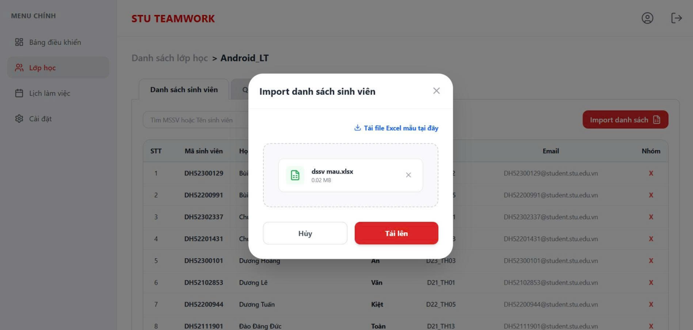
Hình 2.2.1.1: Import Danh sách sinh viên
Hành động Hủy bỏ (Clear State): Khi người dùng click vào nút [ Hủy ] hoặc icon [ X ], hệ thống sẽ đóng Pop-up đồng thời dọn dẹp dữ liệu (Clear State), xóa bỏ file đang chọn dở dang để đảm bảo lần mở Pop-up tiếp theo là một giao diện hoàn toàn mới.
Luồng tiến trình Upload (Loading State): Khi bấm nút [ Tải lên ], hệ thống khóa toàn bộ tương tác trên Pop-up để chặn click đúp. Nếu xử lý import vào Database thành công, hệ thống tự động đóng Pop-up, tải lại danh sách ở nền phía sau và hiển thị thông báo. Nếu thất bại do dữ liệu bên trong file sai cấu trúc, hệ thống giữ nguyên Pop-up và hiển thị chi tiết nguyên nhân lỗi.
Kết quả xử lý: Sau khi Import thành công, danh sách sinh viên sẽ được đổ ra bảng. Ở giai đoạn này, do chưa thực hiện thao tác chia nhóm nên cột "Nhóm" sẽ hiển thị mặc định ký hiệu X màu đỏ, biểu thị sinh viên chưa thuộc về không gian làm việc nào.

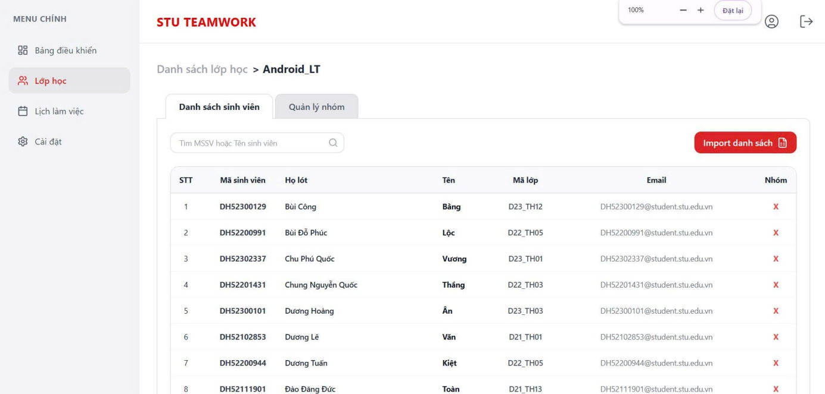

Hình 2.2.1.2: Danh sách sinh viên sau khi import vào hệ thống

- Chức năng phân nhóm tự động:
Khu vực Kích hoạt và Thống kê (Trigger & Quick Stats Zone)
- Kiểm soát trạng thái hiển thị (UI State): Hệ thống chia màn hình thành 2 khu vực rõ ràng (Split-view) để thể hiện luồng luân chuyển dữ liệu: Cột trái chứa "Sinh viên chưa có nhóm" và cột phải là "Danh sách nhóm".
- Thống kê nhanh (Quick Stats): Frontend tự động tính toán và hiển thị tỷ lệ sinh viên đã tham gia nhóm so với tổng sĩ số lớp, giúp Giảng viên nắm bắt tổng quan trước khi ra quyết định phân nhóm.
Hộp thoại Xác nhận thao tác (Confirmation Pop-up / Action Safeguard)
- Ràng buộc nghiệp vụ (Business Rule): Để bảo vệ tính toàn vẹn của dữ liệu và ngăn chặn thao tác click nhầm (Misclick) gây xáo trộn danh sách, khi Giảng viên nhấn nút [ Phân nhóm tự động ], hệ thống bắt buộc phải block (khóa) màn hình và hiển thị Pop-up xác nhận (Confirmation).
- Hành động Hủy bỏ (Cancel Action): Khi người dùng click vào nút [ Hủy ], hệ thống lập tức đóng Pop-up, không gọi API và giữ nguyên trạng thái dữ liệu hiện tại.
.

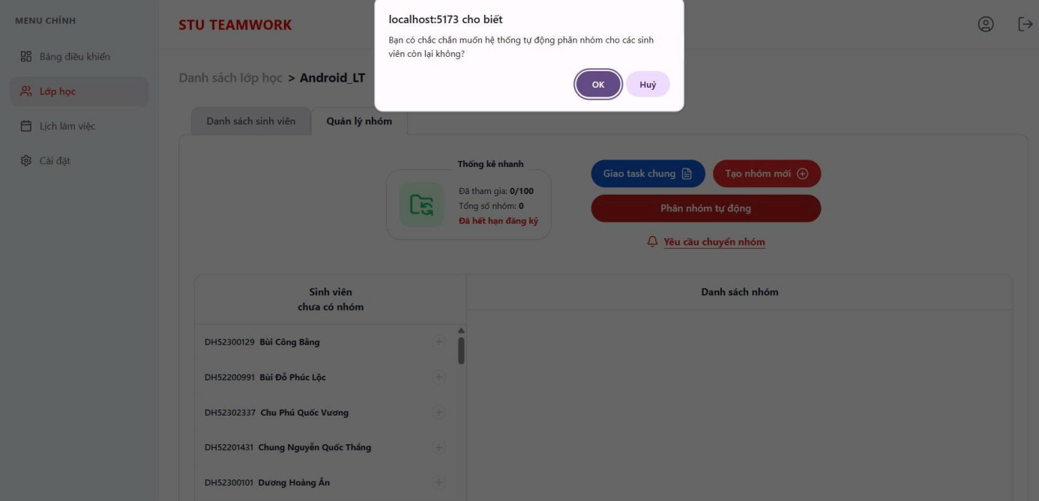
Hình 2.2.2.1: Hình chọn phân nhóm tự động
Luồng xử lý thuật toán và Cập nhật Giao diện (Algorithm Flow & UI Rendering)
Luồng tiến trình (Processing State): Khi Giảng viên nhấn nút [ OK ], Backend sẽ kích hoạt thuật toán tự động: lấy toàn bộ danh sách sinh viên ở cột trái và phân bổ đều vào các nhóm mới, tuyệt đối tuân thủ tham số "Sĩ số tối đa" đã được thiết lập của lớp học đó.
Cập nhật Giao diện (UI State Update): Ngay khi API trả về kết quả thành công (Status 200), Frontend lập tức dọn dẹp dữ liệu (Clear State) ở cột trái, thay thế bằng Empty State kèm thông báo "Tuyệt vời! Tất cả sinh viên đều đã có nhóm". Đồng thời, ở cột phải, hệ thống tự động render ra các Card tương ứng với từng nhóm (Nhom 1, Nhom 2...) kèm theo sĩ số thực tế (VD: Sĩ số 5/5).

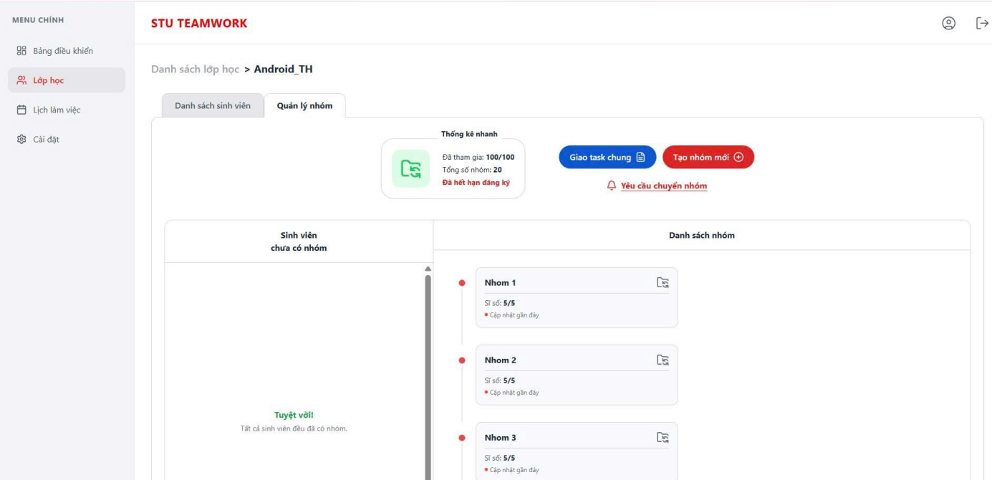
Hình 2.2.2.2: Danh sách nhóm sau khi phan tự động
Đồng bộ trạng thái toàn cục (Global State Synchronization)
Đồng bộ dữ liệu (Data Sync): Dữ liệu phân nhóm không chỉ thay đổi cục bộ tại tab Quản lý nhóm mà bắt buộc phải được đồng bộ hóa (Synchronize) sang tab "Danh sách sinh viên". Cột "Nhóm" của từng tài khoản sinh viên sẽ tự động cập nhật State từ chưa có nhóm sang các thẻ tag định danh nhóm tương ứng (màu xanh lá). Thao tác này giúp tối ưu hóa UX, hỗ trợ Giảng viên tracking (theo dõi) trạng thái của từng cá nhân một cách trực quan nhất.
- Chức năng tham gia nhóm học:
Khu vực Danh sách nhóm & Trạng thái (Group List & Status UI)
Trạng thái hiển thị (UI State): Hệ thống hiển thị các thẻ nhóm (Group Card) thuộc môn học. Mỗi thẻ sẽ bao gồm các thông tin định danh cơ bản như tên nhóm, tên giảng viên phụ trách và sĩ số hiện tại.
Ràng buộc trạng thái Nhóm (Group State Validation):
Nhóm còn chỗ: Nút [ Tham gia nhóm ] hiển thị màu đỏ (Active) cho phép sinh viên click để thực hiện luồng xin gia nhập.
Nhóm đã đầy: Hệ thống tự động vô hiệu hóa (Disabled) nút bấm, chuyển sang nền xám và đổi text thành [ Nhóm đã đầy ] để chặn tương tác từ phía người dùng.
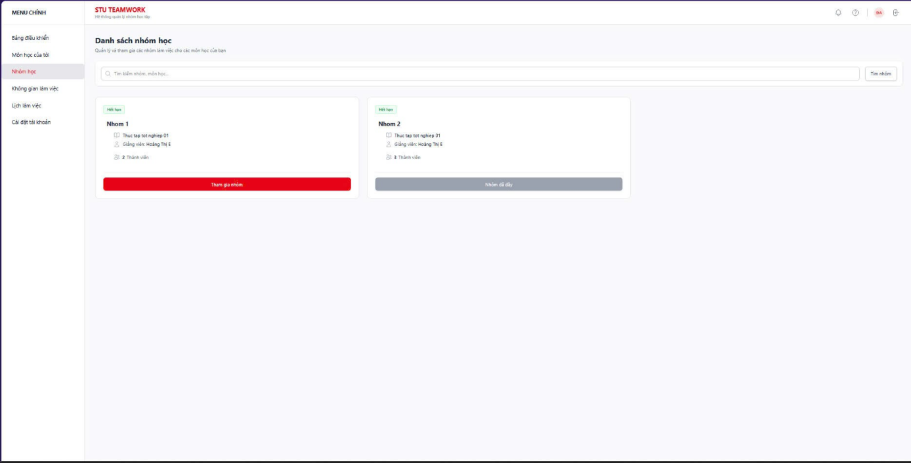
Hình 2.2.3.1: Danh sách nhóm học
Xử lý nghiệp vụ & Bắt lỗi thời gian (Time-bound Validation)
Ràng buộc thời gian (Business Rule): Hệ thống không chỉ kiểm tra sĩ số mà còn đối chiếu thời gian hiện tại với trường han_chot_dang_ky của lớp học.
Hành động & Phản hồi (Action Flow & Feedback): Dù nhóm còn chỗ, nhưng nếu sinh viên click [ Tham gia nhóm ] khi Lớp học đã chuyển sang trạng thái "Hết hạn", Frontend sẽ lập tức chặn luồng API và bật một Pop-up thông báo lỗi.
Hiển thị lỗi (Error State): Pop-up chứa icon cảnh báo (Warning) kèm nội dung "Đã hết thời gian đăng ký nhóm" với nút [ Đóng ] màu đỏ, buộc sinh viên phải liên hệ trực tiếp Giảng viên để được hỗ trợ.

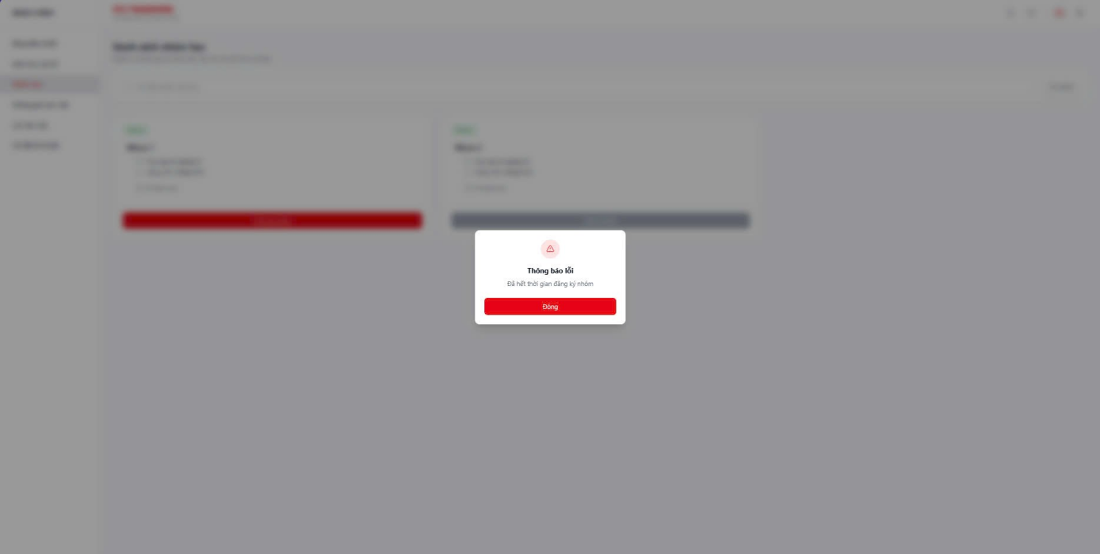
Hình 2.2.3.2: Lỗi khi quá thời gian đăng kí nhóm
- Không gian làm việc và tạo Task
Danh mục chức năng Không gian làm việc (Workspace Menu)
- Luồng truy cập (Access Flow): Sau khi gia nhập nhóm thành công, sinh viên được cấp quyền truy cập vào menu "Không gian làm việc".
- Cấu trúc hiển thị (Accordion Menu): Giao diện cung cấp danh sách các tính năng quản lý nội bộ nhóm bao gồm: Tạo task mới, Việc cần làm (Kanban), Xem thành viên, Thảo luận nhóm (Chat) và Xin đổi nhóm. Các tính năng này được thiết kế dạng Accordion thả xuống giúp tiết kiệm không gian hiển thị (Screen space).
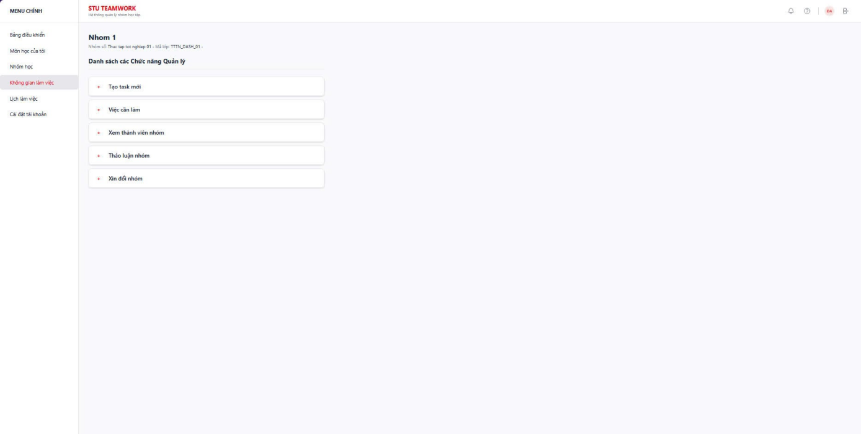
Hình 2.2.4.1: Không gian làm việc
Giao diện Thêm Task Mới (Create Task Pop-up)
Trigger (Kích hoạt): Sinh viên click vào mục [ + Tạo task mới ], hệ thống sẽ mở ra một cửa sổ Pop-up nổi (Modal) đè lên giao diện hiện tại.
Các trường nhập liệu (Input Fields):
Tên công việc: Text input bắt buộc nhập.
Người phụ trách: Dropdown menu tự động gọi API lấy danh sách sinh viên hiện tại trong nhóm để thực hiện gán việc (Assign).
Hạn chót: Tích hợp Date picker để chọn deadline. Dữ liệu này sẽ được dùng để cảnh báo trễ hạn trên hệ thống.
[ 3 ] Luồng lưu dữ liệu (Data Flow & Save Action)
Xử lý lưu trữ (Submit Action): Khi click nút [ Lưu ], Frontend sẽ validate các trường dữ liệu. Nếu hợp lệ, hệ thống gọi API để insert một bản ghi mới vào bảng CONG_VIEC trong Database.
Cập nhật UI (State Sync): Ngay khi lưu thành công, hệ thống tự động đóng Pop-up và đồng bộ thẻ (Card) công việc vừa tạo vào cột "Cần làm" trên bảng Kanban mà không cần phải tải lại toàn bộ trang web.
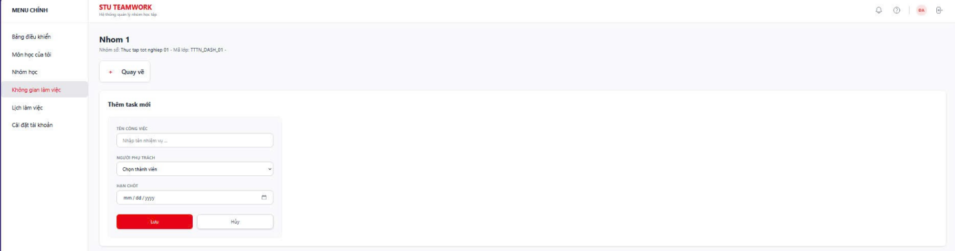
Hình 2.2.4.2: Phân công công việc

Cơ Sở Dữ Liệu

ERD

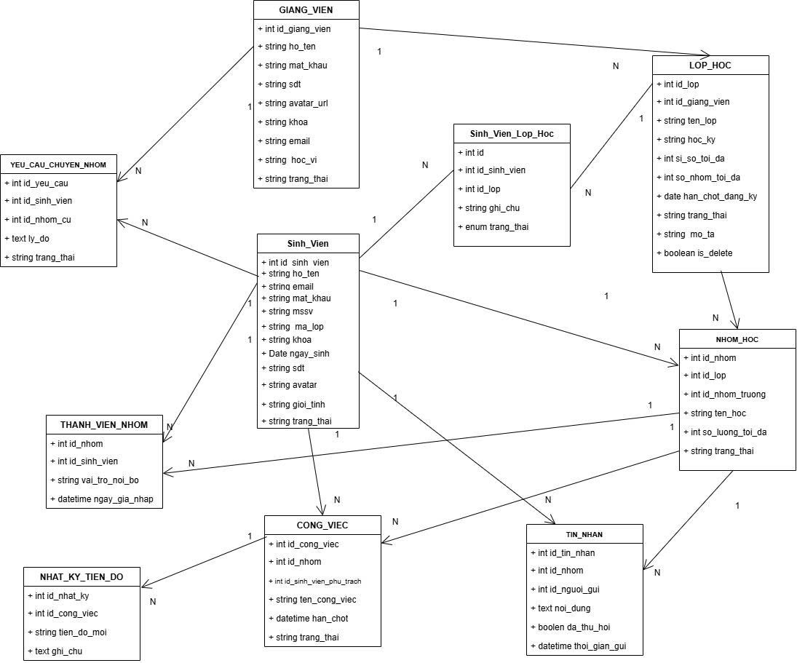
Hình 3-2: ERD vật lý

CƠ SỞ DỮ LIỆU

Database Diagram
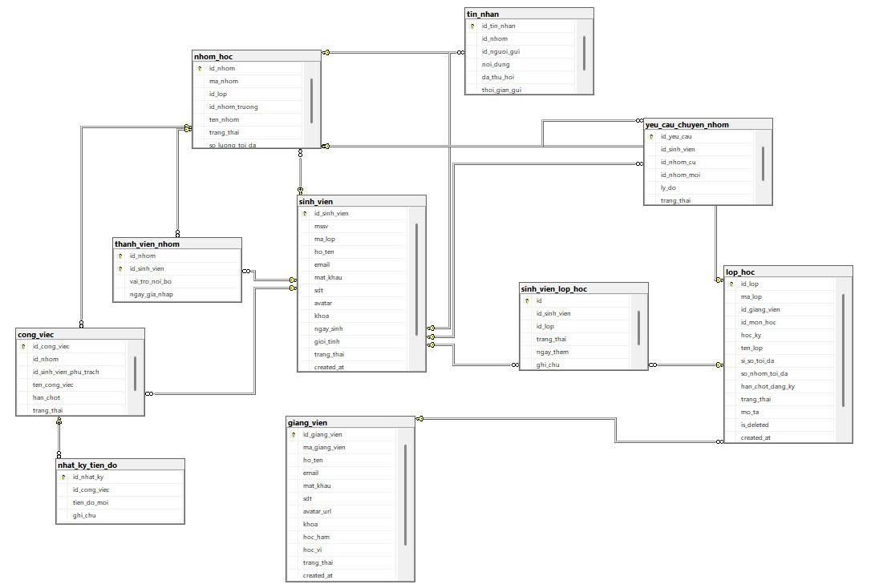
Hình 3-3: Database diagram

Kiểm thử

Quy trình kiểm thử
Nhóm áp dụng phương pháp kiểm thử hộp đen (Black-box Testing) kết hợp kiểm thử thủ công (Manual Testing) trên môi trường Localhost. Mục tiêu nhằm đảm bảo các chức năng hoạt động đúng với đặc tả yêu cầu và hệ thống có khả năng xử lý được các trường hợp ngoại lệ (Exceptions) cơ bản.
- Bảng: Kịch bản kiểm thử Module Import Danh sách Sinh viên
Module: Chi tiết Lớp học - Import Danh sách Sinh viên
Mã TC | Tên Testcase | Các bước thực hiện | Kết quả mong đợi | Trạng  thái
TC_IMPORT_01 | Import thành công bằng thao tác "Chọn file" | 1. Bấm nút "Import danh sách"  2. Bấm vào khu vực "Chọn file Excel" để mở cửa sổ duyệt file  3. Chọn một file .xlsx hoặc .csv hợp lệ (VD: dssv mau.xlsx có dung lượng 0.02MB)  4. Thấy file xuất hiện trong khung, nút "Tải lên" sáng màu đỏ  5. Bấm nút "Tải lên" | Popup đóng lại. Danh sách sinh viên được cập nhật ngay lập tức với đầy đủ thông tin từ file Excel. Có thông báo "Import thành công". | pass
TC_IMPORT_02 | Import thành công bằng thao tác Kéo thả | 1. Mở popup Import  2. Kéo một file .xlsx hợp lệ từ máy tính và thả vào khu vực đứt nét  3. Bấm "Tải lên" | Hành vi tương tự TC_IMPORT_01. File được nhận dạng đúng tên và dung lượng. Import thành công. | pass
TC_IMPORT_03 | Kiểm tra hiển thị sau khi import | 1. Thực hiện import thành công  2. Quan sát bảng dữ liệu | Dữ liệu hiển thị đúng cột (STT, Mã SV, Họ lót, Tên, Mã lớp, Email, Nhóm). | pass
TC_IMPORT_04 | Hủy thao tác sau khi đã chọn file | 1. Chọn hoặc kéo thả một file vào khung popup  2. Bấm dấu "X" nhỏ cạnh tên file (VD: cạnh chữ dssv mau.xlsx) hoặc bấm nút "Hủy" lớn | Nếu bấm "X" nhỏ: File bị gỡ khỏi khung, nút "Tải lên" chuyển màu xám (vô hiệu hóa).  Nếu bấm "Hủy" lớn: Popup đóng lại, không có dữ liệu nào được import. | pass
TC_IMPORT_05 | Hệ thống tự động lọc định dạng khi Browse file | 1. Mở popup Import  2. Bấm vào khu vực "Chọn file" để mở cửa sổ duyệt file của máy tính  3. Điều hướng đến thư mục có chứa nhiều loại file khác nhau (Word, Ảnh, PDF, Excel...) | Cửa sổ hệ điều hành chỉ hiển thị các file Excel/CSV. Các file sai định dạng bị ẩn hoàn toàn, ngăn người dùng chọn sai. | pass
TC_IMPORT_06 | Bắt lỗi sai định dạng khi Kéo thả | 1. Mở popup Import  2. Cố tình kéo một file không hợp lệ (VD: file .jpg hoặc .docx) từ ngoài màn hình thả vào vùng đứt nét | Hệ thống từ chối nhận file. Giao diện có thể hiện cảnh báo “Định dạng file không hợp lệ. Vui lòng chỉ tải lên file .xlsx, .xls hoặc .csv” và nút "Tải lên" vẫn bị khóa màu xám. | pass
- Kịch bản kiểm thử Module Phân nhóm tự động
Module: Quản lý Nhóm - Phân công tự động
Mã TC | Tên Testcase | Các bước thực hiện | Kết quả mong đợi | Trạng thái
TC_AUTO_01 | Kiểm tra hiển thị nút Phân nhóm | 1. Xem thẻ "Thống kê nhanh" | Chữ hiển thị màu đỏ "Đã hết hạn đăng ký". Nút "Phân nhóm tự động" màu đỏ đậm xuất hiện dưới "Giao task chung". Nút (+) bị khóa. | Pass
TC_AUTO_02 | Phân nhóm tự động khi lớp chưa có nhóm | Tiền điều kiện: Danh sách nhóm trống.  1. Bấm "Phân nhóm tự động"  2. Bấm "OK" | Tạo nhóm tối đa 5 SV/nhóm. 100 SV được phân vào nhóm. | Pass
TC_AUTO_03 | Phân nhóm theo sĩ số nhóm đã có | Tiền điều kiện: Đã có nhóm (VD: 8 SV).  1. Bấm "Phân nhóm tự động"  2. Bấm "OK" | Hệ thống tạo nhóm mới theo sĩ số 8 SV/nhóm. | Pass
TC_AUTO_04 | Phân nhóm khi có nhóm thiếu | Tiền điều kiện: Có nhóm 3/5 SV.  1. Bấm "Phân nhóm tự động"  2. Bấm "OK" | Ưu tiên lấp đầy nhóm thiếu trước, sau đó tạo nhóm mới. | Pass
TC_AUTO_05 | Xử lý sinh viên lẻ | Tiền điều kiện: 102 SV, chia 5 SV/nhóm.  1. Thực hiện phân nhóm | 20 nhóm đủ (100 SV), 2 SV còn lại vào nhóm mới (2/5). | Pass
TC_AUTO_06 | Khi tất cả đã có nhóm | Tiền điều kiện: 100/100 SV đã có nhóm.  1. Quan sát nút | Nút "Phân nhóm tự động" bị ẩn. | Pass

- Danh sách nhóm (Nhóm học)
- Testcase : Kiểm tra chức năng cho thanh tìm kiếm
Mô tả thao tác: Khi người dùng nhập tên nhóm hoặc tên môn học thanh tìm kiếm và nhấn Enter để hệ thống lọc và hiển thị danh sách nhóm học tương ứng
Kết quả mong đợi: Hệ thống trả về đúng danh sách các nhóm học/môn học
Mã TC | Tên  Testcase | Các bước thực hiện | Kết quả mong đợi | Kết quả thực tế | Trạng thái | Ghi chú
TC_01 | Test hiển thị danh sách nhóm | 1. Người dùng nhấp vào tab Nhóm học  2. Người dùng nhập vào nhóm hoặc môn học cần tìm trên thanh tìm kiếm  3. Nhấn nút tìm kiếm  4. Hệ thống trả về kết quả | Hệ thống trả về đúng danh sách các nhóm học | Hệ thống hiển thị đúng các nhóm có chứa từ khóa vừa nhập. Không phân biệt hoa/thường. | Fail | Không load được thông tin nhóm học
TC_02 | Test chức năng trên thanh tìm kiếm | 1. Người dùng nhấp vào tab Nhóm học  2. Người dùng nhập vào nhóm hoặc môn học cần tìm trên thanh tìm kiếm  3. Nhấn nút tìm kiếm  4. Hệ thống trả về kết quả | Hệ thống trả về đúng danh sách các nhóm học | Hệ thống hiển thị đúng các nhóm có chứa từ khóa vừa nhập. Không phân biệt hoa/thường. | Fail | Hiển thị all nhóm không theo id_lop
TC_03 | Test chức năng tìm kiếm | 1. Người dùng nhấp vào tab Nhóm học  2. Người dùng nhập vào nhóm hoặc môn học cần tìm trên thanh tìm kiếm  3. Nhấn nút tìm kiếm  4. Hệ thống trả về kết quả | Hệ thống trả về đúng danh sách các nhóm học | Hệ thống hiển thị đúng các nhóm có chứa từ khóa vừa nhập. Không phân biệt hoa/thường. | Fail | Không ghi nhận token
TC_04 | Test chức năng tìm kiếm | 1. Người dùng nhấp vào tab Nhóm học  2. Người dùng nhập vào nhóm hoặc môn học cần tìm trên thanh tìm kiếm  3. Nhấn nút tìm kiếm  4. Hệ thống trả về kết quả | Hệ thống trả về đúng danh sách các nhóm học | Hệ thống hiển thị đúng các nhóm có chứa từ khóa vừa nhập. Không phân biệt hoa/thường. | Pass

- Testcase : Kiểm tra kết quả tìm kiếm khi không có dữ liệu
Mô tả thao tác: Hệ thống báo lỗi khi không tìm thấy kết quả tìm kiếm
Kết quả mong đợi: Hệ thống trả về danh sách trống và hiển thị dòng thông báo "Không tìm thấy kết quả phù hợp" (hoặc thông báo tương tự).
 | ID | Tên  Testcase | Các bước thực hiện | Kết quả mong đợi | Kết quả thực tế | Trạng thái | Ghi chú
TC_05 |  | Test chức năng tìm kiếm | 1. Người dùng nhấp vào tab Nhóm học  2. Người dùng nhập vào nhóm hoặc môn học cần tìm trên thanh tìm kiếm  3. Nhấn nút tìm kiếm  4. Hệ thống trả về kết quả | Hệ thống trả về danh sách trống và hiển thị thông báo "Không tìm thấy kết quả phù hợp". | Danh sách trống, hiển thị đúng thông báo lỗi theo thiết kế. | Pass
TC_06 |  | Test chức năng tìm kiếm | 1. Người dùng nhấp vào tab Nhóm học  2. Người dùng nhập vào nhóm hoặc môn học cần tìm trên thanh tìm kiếm  3. Nhấn nút tìm kiếm  4. Hệ thống trả về kết quả | Hệ thống trả về danh sách trống khi nhập các ký tự đặc biệt không có trong tên nhóm. | Hệ thống vẫn cố gắng tải nhưng không hiện thông báo "Không tìm thấy". | Fail | Lỗi hiển thị thông báo
TC_07 |  | Test ràng buộc của chức năng tìm kiếm | 1. Người dùng nhấp vào tab Nhóm học  2. Người dùng nhập vào nhóm hoặc môn học cần tìm trên thanh tìm kiếm  3. Nhấn nút tìm kiếm  4. Hệ thống trả về kết quả | Hệ thống trả về danh sách trống khi nhập từ khóa quá dài không khớp với bất kỳ dữ liệu nào. | Hệ thống hiển thị đúng danh sách trống và thông báo phù hợp. | Pass

- Testcase : Kiểm tra giao diện thẻ nhóm học
Mô tả thao tác: Khi người dùng truy cập vào màn hình nhóm học và thẻ nhóm học load thành công .

Kết quả mong đợi: Label trạng thái hiển thị "Đang hoạt động" màu xanh . Nút [Tham gia nhóm] hiển thị màu sắc tương ứng. Mục "Nhóm học" trên Sidebar được highlight nền xám, icon đỏ.
ID | Tên  Testcase | Các bước thực hiện | Kết quả mong đợi | Kết quả thực tế | Trạng thái | Ghi chú
TC_08 | Test giao diện hiển thị của tab Nhóm học | 1. Người dùng nhấp vào tab Nhóm học  2. Hệ thống xuất dữ liệu cho người dùng xem | Label trạng thái của nhóm học hiển thị label trạng thái của nhóm. | Label hiển thị đúng nội dung và mã màu theo UI . | Fail | Không chuyển label trạng thái
TC_09 | Test giao diện hiển thị của tab Nhóm học | 1. Người dùng nhấp vào tab Nhóm học  2. Hệ thống xuất dữ liệu cho người dùng xem | Label trạng thái của nhóm học hiển thị label trạng thái của nhóm. | Label hiển thị đúng nội dung và mã màu theo UI . | Pass
TC_10 | Test các nút của card Nhóm | 1. Người dùng nhấp vào tab Nhóm học  2. Hệ thống xuất dữ liệu cho người dùng xem | Nút [Tham gia nhóm] hiển thị . | Nút hiển thị đúng màu sắc, hiệu ứng hover hoạt động bình thường. | Pass
TC_11 | Test giao diện hiển thị của sidebar |  | Mục "Nhóm học" trên Sidebar được highlight nền xám và icon chuyển sang màu đỏ để xác định vị trí hiện tại. | Sidebar highlight đúng mục, tuy nhiên icon vẫn giữ màu gốc không chuyển đỏ. | Fail | Lỗi CSS icon Sidebar
TC_12 | Test các nút của card Nhóm | 1. Người dùng nhấp vào tab Nhóm học  2. Hệ thống xuất dữ liệu cho người dùng xem | Thẻ nhóm học hiển thị đầy đủ thông tin: Tên môn, Giảng viên, Sĩ số mà không bị chồng chéo. | Giao diện thẻ cân đối, thông tin hiển thị rõ ràng trên các kích thước màn hình. | Pass

- Testcase : Kiểm tra chặn tham gia khi nhóm đầy
Mô tả thao tác: Khi sĩ số hiện tại của nhóm đã đạt mức tối đa thì nút “Tham gia nhóm” hiển thị màu xám
Kết quả mong đợi: Hệ thống chặn hành động gia nhập, không thêm người dùng vào nhóm và hiển thị thông báo lỗi báo rằng nhóm đã đầy sĩ số.
ID | Tên  Testcase | Các bước thực hiện | Kết quả mong đợi | Kết quả thực tế | Trạng thái | Ghi chú
TC_13 | Test UI của các nút chức năng trong của nhóm hoc | 1. Người dùng nhấp vào tab Nhóm học  2. Người dùng rê chuột/ click vào nút Tham gia nhóm  3. Hệ thống hiển thị thông báo “Nhóm đã đầy” | Nút [Tham gia nhóm] tự động chuyển sang màu xám khi sĩ số nhóm đã đầy. | Nút chuyển màu xám và không thể click vào được. | Pass
TC_14 | Test UI của các nút chức năng trong của nhóm hoc | 1. Người dùng nhấp vào tab Nhóm học  2. Người dùng rê chuột/ click vào nút Tham gia nhóm  3. Hệ thống hiển thị thông báo “Nhóm đã đầy” | Nút chặn không cho người dùng tham gia khi nhóm đã đầy | Chặn và hiển thị dấu cấm và không cho người dùng tham gia vào nhóm | Fail | Người dùng vẫn tham gia được
TC_15 | Test UI của các nút chức năng trong của nhóm hoc | 1. Người dùng nhấp vào tab Nhóm học  2. Người dùng rê chuột/ click vào nút Tham gia nhóm  3. Hệ thống hiển thị thông báo “Nhóm đã đầy” | Nút chặn không cho người dùng tham gia khi nhóm đã đầy | Chặn và hiển thị dấu cấm và không cho người dùng tham gia vào nhóm | Pass

- Testcase : Kiểm tra gia nhập nhóm thành công
Mô tả thao tác: Người dùng có thể tham gia nhóm với điều kiện hợp lệ
Kết quả mong đợi: Hệ thống thêm người dùng vào nhóm thành công, sĩ số hiện tại của nhóm tăng lên 1, đồng thời nút [Tham gia nhóm] thay đổi trạng thái (ví dụ: chuyển thành "Đã tham gia").
ID | Tên  Testcase | Các bước thực hiện | Kết quả mong đợi | Kết quả thực tế | Trạng thái | Ghi chú
TC_17 | Test chức năng tham gia nhóm | 1. Người dùng nhấp vào tab Nhóm học  2. Người dùng rê chuột/ click vào nút Tham gia nhóm  3. Hệ thống kiểm tra dữ liệu  4. Hệ thống trả về thông báo sau khi kiểm tra ràng buộc  5. Chuyển nút “Tham gia nhóm” thành nút “ vào không gian làm viêc” | Hệ thống thực hiện thêm người dùng vào danh sách thành viên của nhóm ngay lập tức. | Người dùng được thêm vào nhóm thành công. | Pass
TC_18 | Test UI cho chức năng tham gia nhóm | 1. Sau khi người dùng được thêm vào nhóm hệ thống cập nhật lại số lượng | Sĩ số hiện tại của nhóm hiển thị trên thẻ. | Sĩ số cập nhật chính xác sau khi nhấn tham gia. | Pass
TC_19 | Test UI cho chức năng tham gia nhóm | 1. Người dùng nhấp vào tab Nhóm học  2. Người dùng rê chuột/ click vào nút Tham gia nhóm  3. Hệ thống kiểm tra dữ liệu  4. Hệ thống trả về thông báo sau khi kiểm tra ràng buộc  5. Chuyển nút “Tham gia nhóm” thành nút “ vào không gian làm viêc” | Nút [Tham gia nhóm] thay đổi trạng thái và nội dung (ví dụ: chuyển thành "Vào không gian làm viêc”) | Nút chuyển thành " Vào không gian làm viêc " và đổi màu sắc của nút | Pass
TC_20 | Test UI cho chức năng tham gia nhóm | 1. Người dùng nhấp vào tab Nhóm học  2. Người dùng rê chuột/ click vào nút Tham gia nhóm  3. Hệ thống kiểm tra dữ liệu  4. Hệ thống trả về thông báo sau khi kiểm tra ràng buộc  5. Chuyển nút “Tham gia nhóm” thành nút “ vào không gian làm viêc” | Sau khi tham gia, nhóm học này xuất hiện trong danh sách "Nhóm của tôi" hoặc Workspace cá nhân. | Nhóm chưa xuất hiện ngay, phải tải lại trang (F5) mới thấy. | Fail | Lỗi cập nhật

- Testcase : Kiểm tra giao diện thẻ nhóm với dữ liệu dài
Mô tả thao tác: Khi dữ liệu "Tên nhóm" hoặc "Tên môn học" dài, chuỗi ký tự rất dài,hệ thống tự động cắt ngắn.
Kết quả mong đợi: Văn bản quá dài sẽ được hệ thống tự động cắt ngắn và thêm dấu ba chấm (...) ở cuối, đảm bảo khung thẻ (card) không bị vỡ bố cục hoặc đẩy các thông tin khác (Giảng viên, Sĩ số) ra khỏi khung.

4: Không gian làm việc (Workspace)
- Testcase : Kiểm tra ràng buộc bỏ trống dữ liệu khi tạo task
Mô tả thao tác: Hệ thống báo lỗi khi tên công việc bị bỏ trống.
Kết quả mong đợi: Hệ thống chặn việc tạo task, và hiển thị thông báo lỗi yêu cầu không được bỏ trống trường này .
ID | Tên  Testcase | Các bước thực hiện | Kết quả mong đợi | Kết quả thực tế | Trạng thái | Ghi chú
TC_21 | Test chức năng tạo task mới | Người dùng nhấp vào tab Không gian làm việc  2. Người dùng rê chuột/ click vào nút Tạo task mới  3. Hệ thống kiểm tra dữ liệu  4. Hệ thống trả về thông báo sau khi kiểm tra ràng buộc | Hệ thống không cho phép gửi form khi trường "Tên công việc" đang để trống. | Form không được gửi đi, hệ thống chặn hành động tạo. | Pass
TC_22 | Test chức năng tạo task mới | 1. Người dùng nhấp vào tab Không gian làm việc  2. Người dùng rê chuột/ click vào nút Tạo task mới  3. Hệ thống kiểm tra dữ liệu  4. Hệ thống trả về thông báo sau khi kiểm tra ràng buộc | Trường "Tên công việc" Hiển thị thông báo lỗi. | Hiển thị thông báo lỗi | Pass
TC_23 | Test chức năng tạo task mới | 1. Người dùng nhấp vào tab Không gian làm việc  2. Người dùng rê chuột/ click vào nút Tạo task mới  3. Hệ thống kiểm tra dữ liệu  4. Hệ thống trả về thông báo sau khi kiểm tra ràng buộc | Hiển thị thông báo lỗi cụ thể (ví dụ: "Vui lòng nhập tên công việc"). | Hiển thị thông báo lỗi | Pass

- Testcase : Kiểm tra chức năng chuyển trạng thái công việc
Mô tả thao tác: Khi người dùng đang thao tác trên không gian làm việc, thực hiện cập nhật trạng thái công việc để hệ thống cập nhật trạng thái của công việc trên bảng Kanban.
Kết quả mong đợi: hệ thống lưu lại trạng thái mới thành công và số lượng task đếm ở trên đầu mỗi cột được cập nhật lại.
ID | Tên  Testcase | Các bước thực hiện | Kết quả mong đợi | Kết quả thực tế | Trạng thái | Ghi chú
TC_24 | Test chức năng cập nhật trạng thái công việc | 1. Người dùng nhấp vào tab Không gian làm việc  2. Người dùng vào Việc cần làm  3. Hệ thống kiểm tra dữ liệu  4. Hệ thống trả về các task có trong dữ liệu vào trong giao diện  5. Người dùng nhấn vào “cập nhật trạng thái”  6. Hệ thống hiển thị lên form cập nhật trạng thái task/công việc  7. Người dùng nhấn lưu sau khi nhập liệu xong  8. Hệ thống xử lý và trả về kết quả | Thẻ tasknằm đúng vào cột. | Thẻ task hiển thị đúng tại cột mới sau khi cập nhật. | Pass
TC_25 | Test UI của bảng Kaban Công việc | 1. Sau khi cập nhật 1 task nào đó hệ thống cập nhật lại giao diện ở các cột | Số lượng task đếm ở đầu cột cũ giảm đi 1 và cột mới tăng thêm 1. | Số lượng task ở các đầu cột cập nhật chính xác ngay lập tức. | Pass
TC_26 | Test hệ thống và API |  | Trạng thái công việc được lưu lại thành công; khi tải lại trang (F5), task vẫn nằm ở cột mới. | Task vẫn giữ nguyên vị trí sau khi tải lại trang. | Pass
TC_27 | Test chức năng và UI của cập nhật trạng thái công việc | 1. Người dùng cập nhật task qua trạng thái hoàn thành  2. Hệ thống sử lý và hiển thị lên giao diện | Khi chuyển task sang cột "Hoàn thành", hệ thống tự động gạch ngang tên task và đếm lại task | Khi chuyển task sang cột "Hoàn thành", hệ thống tự động gạch ngang tên task và đếm lại task | Fail | Không đếm lại task khi task chuyển qua cột mới

- Testcase : Kiểm tra cập nhật thông tin công việc.
Mô tả thao tác: Khi người dùng click vào một thẻ task đã tồn tại trên bảng Kanban, thực hiện thay đổi nội dung ở trường "Tên công việc" và nhấn Lưu để hệ thống cập nhật dữ liệu.
Kết quả mong đợi: Hệ thống thông báo cập nhật thành công , popup đóng lại và thẻ task trên bảng Kanban lập tức hiển thị tên công việc mới vừa được chỉnh sửa mà không cần tải lại toàn bộ trang.

Kết Luận

TÓM TẮT
Sau khi hoàn thành quá trình nghiên cứu và triển khai đề tài “Xây dựng hệ thống quản lý nhóm học tập STU Teamwork”, nhóm đã đạt được những mục tiêu đề ra ban đầu. Website đã được phát triển dựa trên mô hình Single Page Application (SPA) sử dụng ReactJS cho front-end và Node.js (Express) cho back-end. Sự kết hợp này mang lại tính tách biệt, linh hoạt trong quá trình mở rộng và cải tiến.
Về phía chức năng, website đã đảm bảo các yêu cầu cốt lõi của một hệ thống quản lý học tập như: tạo lớp học, import danh sách sinh viên bằng file Excel, phân nhóm tự động/thủ công, và quản lý yêu cầu chuyển nhóm. Đặc biệt, hệ thống cung cấp Không gian làm việc (Workspace) tích hợp bảng Kanban quản lý công việc và tính năng thảo luận nội bộ. Bên cạnh đó, hệ thống còn phân quyền chặt chẽ giữa các vai trò như Giảng viên và Sinh viên.
Trên phương diện kỹ thuật, nhóm đã sử dụng MySQL làm hệ quản trị cơ sở dữ liệu, thiết kế bộ API chuẩn RESTful để giao tiếp giữa client và server. Mặc dù hệ thống hiện tại đang được thử nghiệm trên môi trường Localhost, nhưng cấu trúc dự án đã được chuẩn hóa để sẵn sàng tích hợp và triển khai lên môi trường thực tế.
Nhìn chung, đề tài đã đạt được những kết quả nhất định, góp phần củng cố kiến thức về phát triển web ứng dụng, phân tích thiết kế hệ thống và triển khai phần mềm thực tế.

HẠN CHẾ
- Giao diện Không gian làm việc (bảng Kanban) chưa được tối ưu hiển thị tốt nhất cho các thiết bị di động (Mobile).
- Tính năng thảo luận trực tuyến (Chat) đôi khi còn độ trễ nhỏ khi có lượng lớn người dùng tương tác cùng lúc.
- Hệ thống chưa tự động dọn dẹp triệt để các file tạm (temp files) lưu trên server sau quá trình Import danh sách bằng Excel.
- Chưa hỗ trợ tính năng gửi thông báo tự động (Notification) qua Email của sinh viên.
- Chưa sử dụng những biện pháp bảo mật cao cấp như xác thực hai lớp (2FA), chống tấn công CSRF/XSS hoàn toàn.

HƯỚNG PHÁT TRIỂN
- Nâng cấp giao diện để có khả năng đáp ứng tốt (Responsive) trên mọi thiết bị hoặc tạo ứng dụng di động riêng (React Native, Flutter).
- Tối ưu hóa hiệu suất của hệ thống nhắn tin theo thời gian thực (Real-time WebSockets) và tối ưu bộ nhớ máy chủ.
- Tích hợp tính năng tự động gửi thông báo qua Email (@student.stu.edu.vn) mỗi khi có nhắc nhở Deadline hoặc thông báo duyệt nhóm từ Giảng viên.
- Đóng gói ứng dụng và triển khai (Deploy) hệ thống lên máy chủ đám mây (Cloud/Hosting) kèm theo tên miền chính thức.
- Tạo ra một hệ thống tự động phân tích và đánh giá phần trăm (%) đóng góp của từng thành viên dựa trên tiến độ hoàn thành các thẻ Task (Kanban).

